Lampiran 1. RPP

RENCANA PELAKSANAAN PEMBELAJARAN (RPP)
Sekolah : Mas Al-Washliyah Tebing Tinggi
Mata pelajaran : Bahasa Indonesia
Tahun Pembelajaran : 2022/2023
Kelas : XI
Alokasi Waktu : 4x 45 Menit (2 kali pertemuan)

A. Kompetensi Inti (KI)
KI 1 | Menghargai dan menghayati ajaran agama yang dianutnya
KI 2 | Mengharagai dan mengahayati perilaku jujur disiplin, santun, percaya diri, peduli dan bertanggung jawab dalam berinteraksi secara efektif sesuai dengan perkembangan anak di lingkungan, kelurga, sekolah, masyarakat dan lingkungan alama sekitar, bangsa, negara dan Kawasan regional
KI 3 | Memahami dan menerapkan pengetahuan faktual, konseptual, prosedural, dan metakognitif pada tingkat teknis dan spesifik sederhana berdasarkan rasa ingin tahunya tentang ilmu pengetahuan, teknologi, seni, budaya dengan wawassan kemanusiaan, kebangsaan dan kenegaraan terkait fenomena dan kejadian tampak mata
KI 4 | Menunjukkan keterampilan menalar, mengolah, dan menyaji secara kreatif, produktif, kritis, mandiri, kolaboratif dan komunikatif dalam ranah konkret dan ranah abstrak sesuai dengan yang dipelajari disekolah dan sumber lain yang sama dalam sudut pandang teori.
B. Kompetensi Dasar (KD), Indikator Pencapaian (IPK)
Kompetensi Dasar | IPK | Materi
3.6 Menelaah struktur dan aspek kebahasaan cerita pendek yang dibaca atau didengar | - Menyimpulkan struktur cerita pendek yang dibaca dan didengar  - Menyimpulkan spek kebahasaan cerita pendek yang dibaca atau didengar | - Struktur teks cerpen  - Aspek kebahasaan teks cerpen  - Contoh teks cerpen
4.6 Mengungkapkan pengalaman dan gagasan dalam bentuk cerpen dengan memperhatikan struktur dan kebahasaan | - Menulis cerita pendek berdasarkan pengalaman pribadi denganmemperhatikan struktur dan aspek kebahasaan

C. TUJUAN PEMBELAJARAN
Melalui kegiatan pembelajaran dengan media blog makan peserta didik mampu menulis cerpen yang terdiri dari minimal 500 kata dan menentukan unsur-unsur pembangun yang terdapat didalam cerpen seperti menentukan tema, alur, latar, tokoh, sudut pandang dan amanat.

- MATERI
Pengertian cerpen
Cerpen adalah suatu karya tulis yang menceritakan tentang kisah seseorang yang didalamnya terdapat permasalahan atau konflik yang menjadi titik fokus serta ceritanya juga bersifat karangan bukan kenyataan.

Unsur-Unsur pembangun cerpen
Tema, tokoh, penokohan, alur, latar, gaya bahasa, sudut pandang,amanat.

- METODE
- Metode : Konvensional, Diskusi, tanya jawab dan penugasan.

- SUMBER BELAJAR
Buku Lks dan media blog di handphone

- KEGIATAN PEMBELAJARAN

Pertemuan 1 (2x45 menit)
Tahap | Langkah -Langkah Pembelajaran | Alokasi  Waktu
Kegiatan Awal | - Peserta didik merespon salam dan lalu berdoa untuk di beri Kesehatan dalam melakukan kegiatan belajar mengajar  - Peserta didik merespon pertanyaan guru tentang pelajaran sebelumnya  - Peserta didik menerima informasi mengenai media, Langkah pembelajaran dan system penilaian | 10 Menit
Kegiatan  Inti | - Peserta didik membaca sebuah cerpen yang di berikan guru  - Peserta didik melakukan tanya jawab mengenai struktur dan kebahasaan cerpen  - Peserta didik duduk berkelompok berjumlah 4-5 orang  - Peserta didik berdiskusi untuk memahami struk dan kebahasaan cerpen yang sudah di jelaskan  - Peserta didik menjabarkan hasil diskusi  - Peserta didik memberi saran dan komentar kepada kelompok lain | 70  Menit
Kegiatan Penutup | - Memberikan tugas kepada peserta didik untuk mencari sebuah cerpen dengan membuat unsur -unsur pembangunnya..  - Menutup pembelajaran hari ini dengan mengucap salam | 10 Menit

Pertemuan 2 (2x45 menit)
Tahap | Langkah -Langkah Pembelajaran | Alokasi  Waktu
Kegiatan Awal | - Peserta didik merespon salam dan lalu berdoa untuk di beri kesehatan dalam melakukan kegiatan belajar mengajar  - Peserta didik merespon pertanyaan guru tentang pelajaran sebelumnya  - Peserta didik menerima informasi mengenai media, Langkah pembelajaran dan system penilaian | 10 Menit
Kegiatan  Inti | - Peserta didik membaca sebuah cerpen yang sudah di beri tugas pertemuan sebelumnya  - Peserta didik menentukan unsur -unsur dari cerpen yang dibacakan  - Peserta didik di ajarkan membuat cerpen pada media blog  - Peserta didik berdiskusi mengenai tuags dan media yang di ajarkan  - Peserta didik menjabarkan hasil diskusi  - Peserta didik memberi pendapat tentang media yang di berikan  - Peserta didik diberi tugas mengerjakan cerpen dengan media tersebut | 70  Menit
Kegiatan Penutup | - Memberikan rangkuman dari materi yang telah di ajarkan  - Menutup pembelajaran hari ini dengan mengucap salam | - Menit

- Penilaian
- Teknik Penilaian
- Penilaian Sikap : Observasi
- Penilaian Pengetahuan : Tes Tertulis
- Penilaian Keterampilan : Portofolio

Lampiran 2. Dokumentasi kelas kontrol

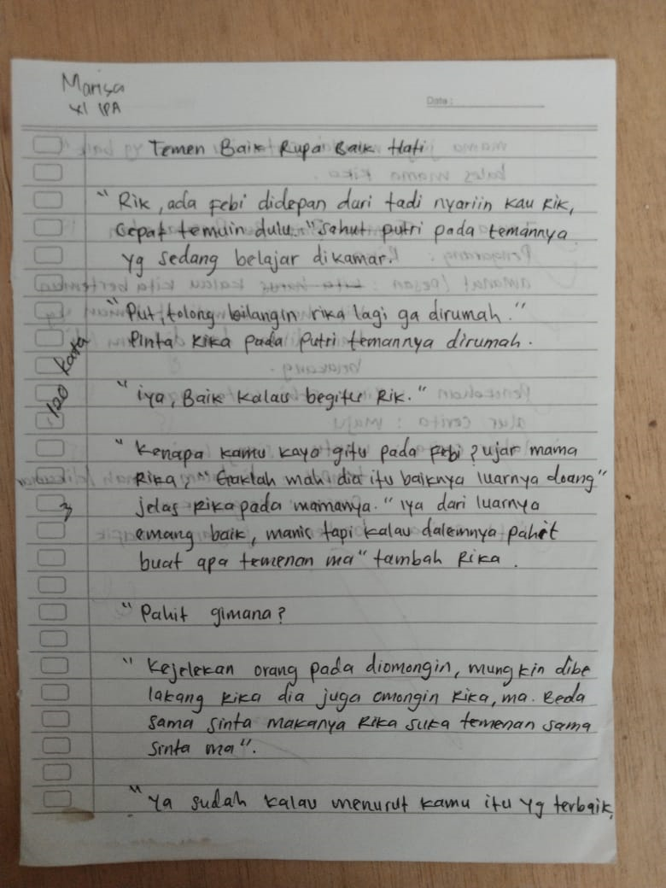
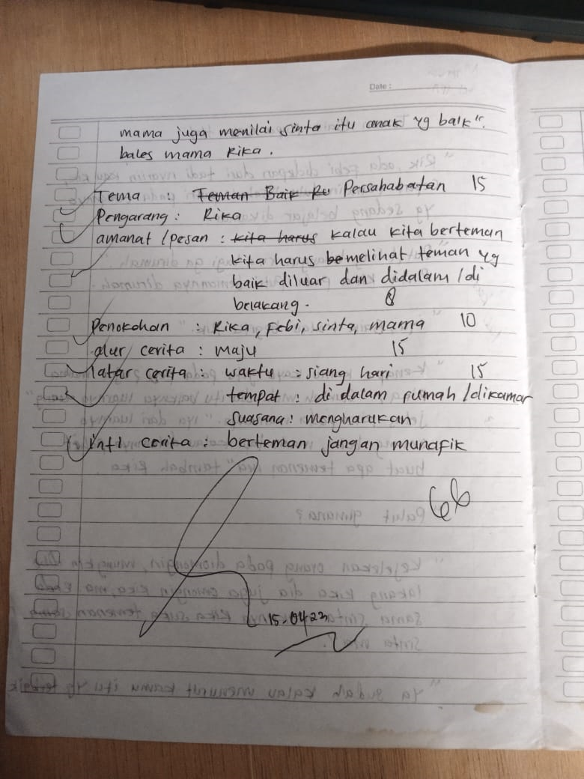
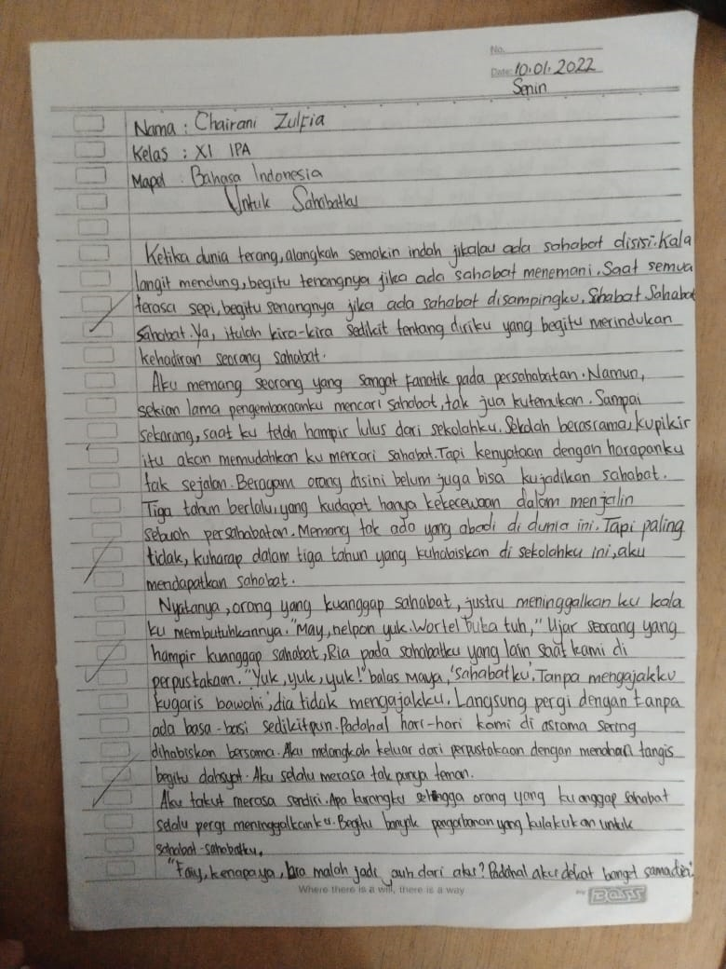
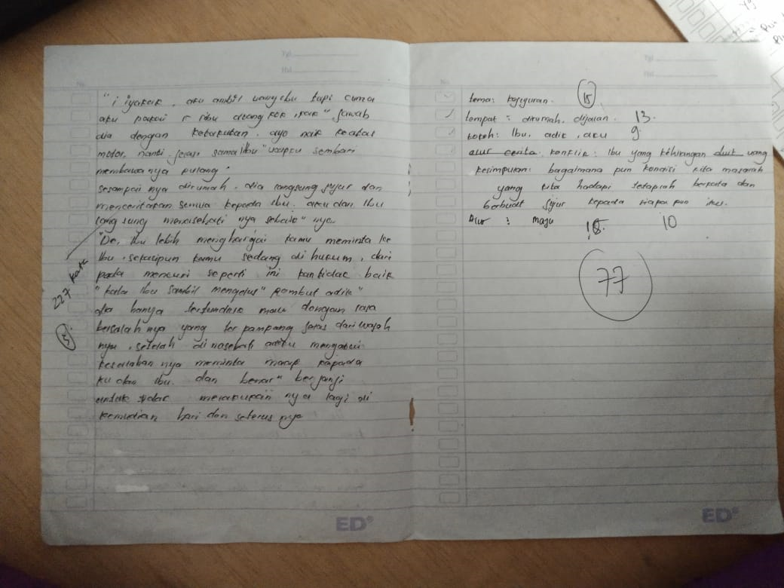

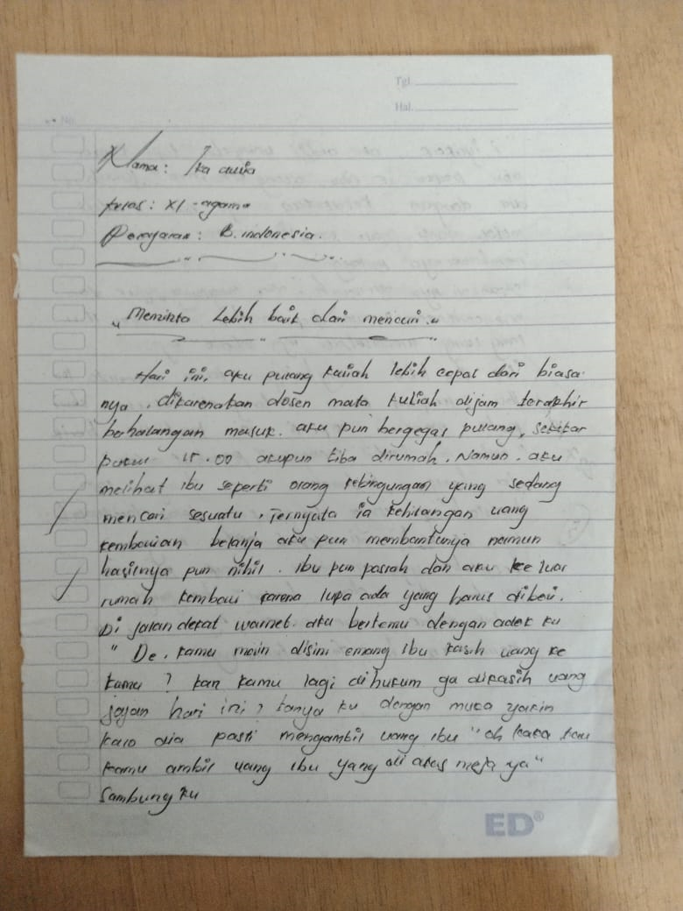

Lampiran 3. Dokumentasi Skor Kelas Eksperimen

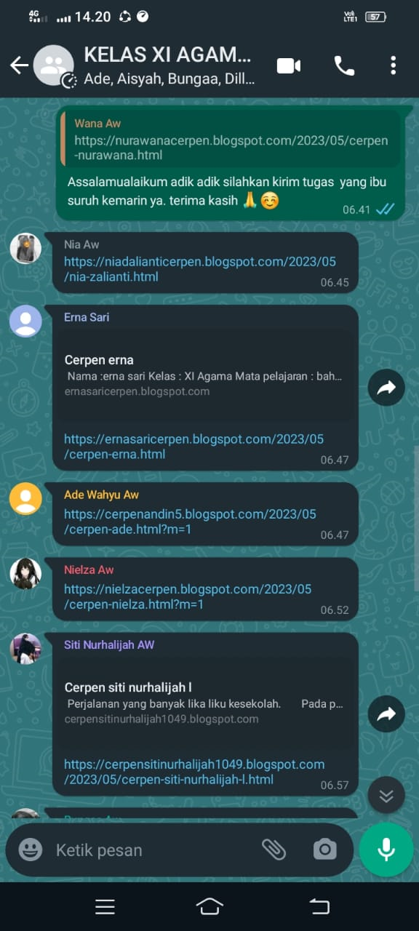

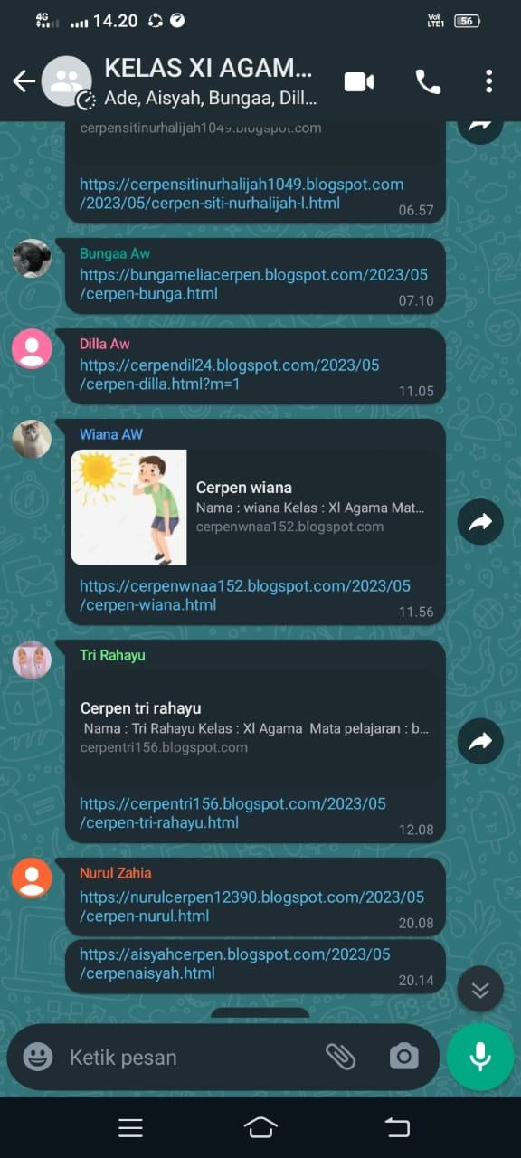

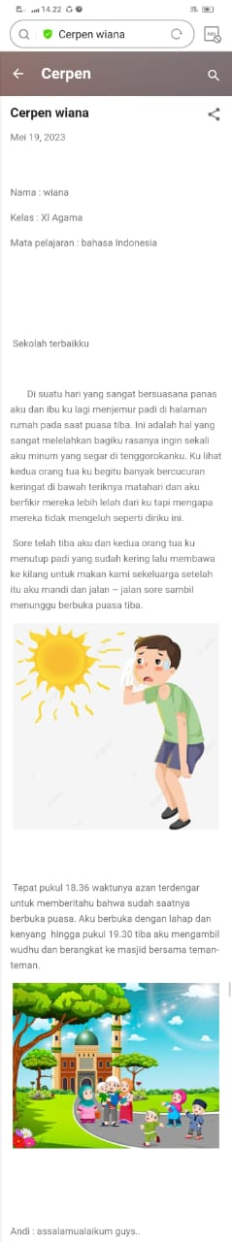

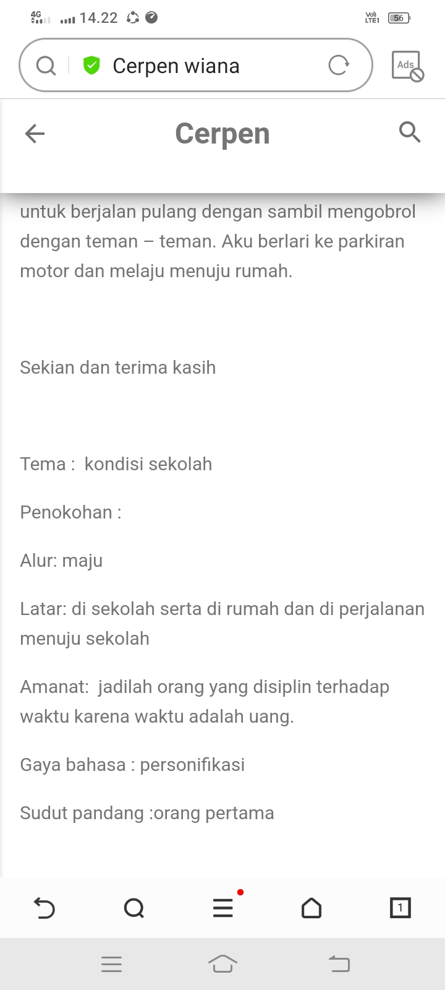

Lampiran 4. Dokumentasi Kelas
